Разработан законопроект, направленный на совершенствование уголовно-правового механизма противодействия коррупции
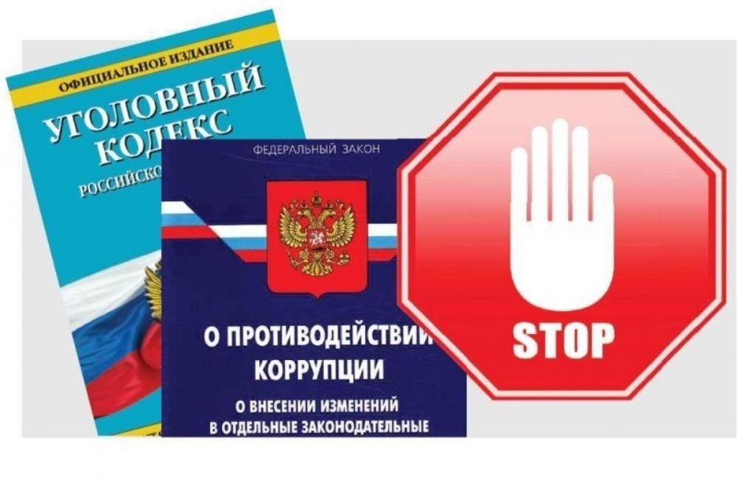
Минюстом России разработан и размещен для общественного обсуждения и независимой антикоррупционной экспертизы проект Федерального закона «О внесении изменений в статьи 204, 289 и 291 Уголовного кодекса Российской Федерации».
Законопроектом предлагается устранить несоразмерность в применении наказаний за посредничество при даче взятки и обещании или предложении посредничества.
Согласно нынешней редакции закона посредничество во взяточничестве относится к преступлениям средней тяжести, а обещание или предложение посредничества ‎во взяточничестве — к тяжким. При этом уголовная ответственность наступает за приготовление только к тяжким преступлениям.
По логике наказание за обещание посредничества не должно равняться или превышать само посредничество, а между тем, нынешняя редакция закона трактует эти преступления именно так.
Предложенная новелла исправляет этот законодательный дисбаланс, ужесточая наказание за посредничество при даче взятки. Будет ужесточено минимальное наказание за такое деяние. В случае принятия изменений нарушителям грозит штраф в размере от десятикратной ‎до двадцати пятикратной суммы взятки (сейчас — от пятикратной до тридцатикратной), а максимальный срок составит до трёх лет лишения свободы (сейчас — до двух лет).
Кроме того, предлагается признать отягчающим обстоятельством замещение лицом государственной должности, государственной должности субъекта или должности главы органа местного самоуправления в случае незаконного участия в предпринимательской деятельности.

